 |  | 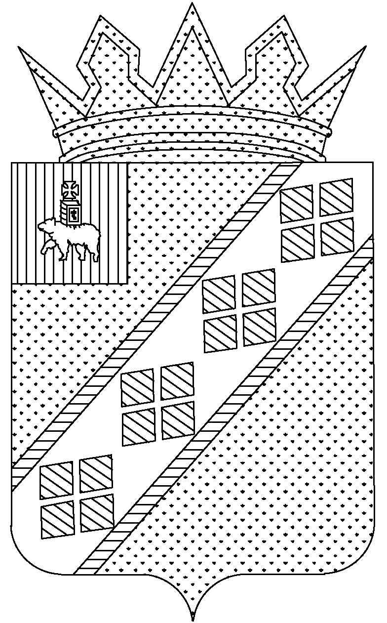
УПРАВЛЕНИЕ ОБРАЗОВАНИЯ
АДМИНИСТРАЦИИ ЧАСТИНСКОГО
МУНИЦИПАЛЬНОГО ОКРУГА ПЕРМСКОГО КРАЯ
(УПРАВЛЕНИЕ ОБРАЗОВАНИЯ)

ПРИКАЗ
00.00.0000 |  | № | ПРОЕКТ

с. Частые
┌  О внесении изменений в административный регламент предоставления муниципальной услуги «Прием на обучение по образовательным программам начального общего, основного общего и среднего общего образования», утвержденный приказом Управления образования администрации Частинского муниципального округа Пермского края от 31.03.2021 №46 |  |  | ┐

В соответствии с Уставом Частинского муниципального округа, целях обеспечения реализации прав заявителей на получение муниципальной услуги через структурные подразделения Государственного бюджетного учреждения Пермского края «Пермский краевой многофункциональный центр предоставления государственных и муниципальных услуг»,
ПРИКАЗЫВАЮ:
1. Внести в административный регламент предоставления муниципальной услуги «Прием на обучение по образовательным программам начального общего, основного общего и среднего общего образования», утвержденный приказом Управления образования администрации Частинского муниципального округа Пермского края от 31.03.2021 №46 (в редакции приказа управления образования от 18.08.2022 № 118, от 02.03.2023 № 20, от 03.07.2024 № 68) (далее – регламент), следующие изменения:
1.1. пункт 2.16.2 регламента изложить в следующей редакции:
«2.16.2. Заявитель вправе направить заявление и документы, указанные в пункте 2.6.1. административного регламента и необходимые для приема в первый класс, в электронной форме через Единый портал (при наличии технической возможности.»;
1.2. пункт 2.16.5 регламента изложить в следующей редакции:
«2.16.5. Заявитель вправе подать документы, указанные в пункте 2.6.1. административного регламента, в МФЦ в соответствии с соглашением о взаимодействии, заключенным между МФЦ и администрацией Частинского муниципального округа с момента вступления в силу соглашения о взаимодействии.»;
1.3. пункт 3.2.1 регламента изложить в следующей редакции:
«3.2.1. Основанием для начала административной процедуры является поступление в образовательную организацию заявления и документов, необходимых для предоставления муниципальной услуги.
Заявление и документы, необходимые для предоставления муниципальной услуги, могут быть представлены заявителем:
при личном обращении в образовательную организацию;
посредством почтовой связи;
в электронной форме в порядке, предусмотренном пунктами 2.16.2 - 2.16.4 административного регламента;
при обращении в МФЦ.».
2. Обнародовать настоящий приказ в порядке, определенном Уставом Частинского муниципального округа.
3. Контроль за исполнением приказа оставляю за собой.

И. о. начальника управления образования |  | В. В. Пономарёва

